苏少版二年级下册第五单元《包子、剪子、锤》
常州市第二实验小学 屠心文
【教材分析】
《包子、剪子、锤》是一首既有动感又有凝聚力的儿童歌曲，它将孩子们的日常游戏与音乐相结合，欢快活泼，充满童趣。歌曲为四二拍，旋律分两部分。第一部分四乐句，重复中有变化，用材经济，形象鲜明。前紧后松的节奏、附点和休止的运用，既有动态又含抒情。第二部分采用扩展、紧缩、重复的手法，形成节奏的疏密对比，增强了音乐的推动感，抒发了孩子们游戏时兴奋、激动的情绪。前后加上念白，生动再现游戏情景，唱念结合，激发学习兴趣。
【教学目标】
1.在音乐中体验并熟练掌握四分节奏、八分节奏、附点八分节奏及其变化组合。
2.能够准确演唱节奏组合内涵韵律，并用热烈、活泼的情绪表现歌曲。
3.能够运用简单创编手法进行伴奏声部创作，树立创新意识，获得创作成就感。
4.在游戏的参与中体验合作的乐趣并提升音乐游戏中的规则意识。
【教学重难点】
1.能够准确掌握四分、八分、附点八分节奏的变化组合，并用歌声生动表现歌曲的内在节奏韵律。
2.能够投入并有秩序地在音乐中和同伴们进行合作游戏。
3.能够在伴奏创编中运用简单的节奏和声知识，合作表现和谐的节奏织体。
【教学过程】
一、快快过来玩一玩
1.课前热身《幸福拍手歌》
老师邀请所有同学一起用跑跳步舞蹈律动。
2.找个朋友做游戏
（1）复习《儿童在游戏》，老师示范找朋友游戏
复习《儿童在游戏》，同时老师在音乐中示范如何邀请好朋友一起律动游戏。
（2）学生找朋友游戏
老师请学生尝试在音乐中找到自己的好朋友，并拉着小手一起坐下。同时提问：我们的生活中还有像这样两个人面对面玩的游戏吗？——包子、剪子、锤。
3.我们一起玩一玩
（1）读一读、玩一玩
老师邀请全体同学念着游戏口令和自己玩包子剪子锤的游戏。
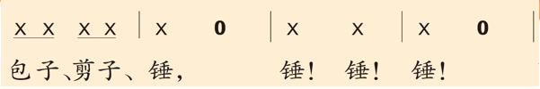

（2）比一比、读一读、玩一玩
①聆听口令节奏变化
老师提示口令出现了变化（带附点口令），请学生说一说哪里变得不太一样？能不能试着模仿读一读？
②出示附点节奏
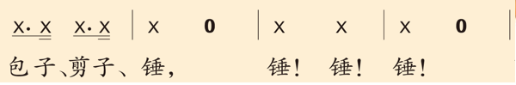

揭示附点节奏的出现让口令发生了变化，变得更有向前推动的感觉，读一读新口令并与老师一起做包子剪子锤的游戏。
③口令加长
老师提示又有新变化，请学生模仿口令并继续与老师一同游戏。

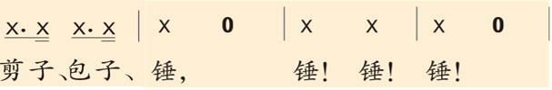

④一起玩一玩
邀请自己的好朋友一起读着口令玩一玩这个游戏，在游戏中懂得游戏的输赢并不重要，重要的是能够与伙伴一起分享游戏中的快乐。
【设计意图】
始终在游戏合作的情境中，通过肢体律动的初步体验，到有对比的诵读体验，以能力进阶设计，感知附点八分节奏特点，为后续教学打下基础。

二、蹦蹦跳跳真快乐
1.情境唤醒，联系旧知
（1）手指小人游戏——四分、八分节奏回顾
设问：上节课中，我们用什么方式来表现四分节奏和八分节奏的？（走——跑）老师演奏抹去附点节奏的歌曲第一部分乐谱，邀请大家用手指小人在任意身体部位进行节奏体验感受。
（2）走走跑跑游戏——四分、八分节奏表现
在教室任意空间以走/跑的方式表现四分节奏、八分节奏的规整组合。
2.联觉感知，节奏新授
（2）走跑跳游戏——节奏变化体验
①附点节奏体验
师演奏新的旋律（带附点节奏），请大家比一比，旋律中的节奏有了什么变化，你熟悉吗？
②认识附点节奏
师出示附点节奏谱例，建立音乐符号印象。
③附点节奏表现
用喜欢且合适的动作肢体表现附点节奏。
3.知识运用，灵活表现
（1）节奏对对碰——节奏组合体验
①节奏组合体验
师继续演奏新的旋律（歌曲第一部分原谱），请大家比一比，旋律中的节奏又有了什么变化？
②认识节奏组合
对比聆听出，有的节奏变长了即二分音符；有的节奏变得有停留感，即休止符。
③节奏组合表现
在走、跑、跳的基础上，可以自己创编出新的肢体动作来表现出二分节奏（抱团、伸展等动作）、休止节奏（造型、停住等动作）。
（2）完整律动表现音乐中的节奏
【设计意图】
从唤起旧知到联系新授，即为从初步体验到精细体验的能力提升过程。在此过程中始终以节奏应用能力培育为线索，兼顾学生的基本学情，充分调动主观参与的能动性、积极性，从而在不知不觉中掌握附点节奏以及不同节奏的组合。

三、轻轻松松会唱歌
1.第一部分学唱
（1）模唱歌谱
教师提示：在演唱过程中找到最高音的位置。
- 提示歌谱中最高音的演唱
高位置律动，腰立起来，眉毛往上扬，眼睛亮亮的。
- 加歌词演唱
用歌声招呼你最喜欢的小伙伴快快一起来玩游戏，提示歌曲演唱时欢欣鼓舞的心情。
2.第二部分学唱
（1）聆听感受全曲
教师揭题，播放全曲：刚刚我们做的游戏和演唱的旋律都来自下面的歌曲《包子、剪子、锤》，请你找到我们学过的部分并唱一唱。
（2）乐句捉迷藏游戏
再次播放全曲，设问：歌曲后半部分还有一些旋律他们呀在玩捉迷藏游戏的过程中，走丢了自己的位置，你能帮助他们排一排顺序吗？试着填写在任务单上。
（3）自主学唱歌曲第二部分
①往返跑游戏——找反复
师伴奏学生自主学唱第二部分旋律，并设问：这段旋律中里有两个小节非常调皮，在玩往返跑的游戏，请你找一找它们在哪里？并标注在学习任务单上。
②歌谱演唱
师揭示反复记号位置，跟琴声再次完整学唱旋律。
③加歌词演唱
设问：这段歌词与第一段歌词有什么联系？用词相同，以重复手法加强了语气，强调了心中的这份激动和兴奋，让我们用这样的状态来唱一唱。
- 歌曲完整演唱
【设计意图】
本首歌曲篇幅较长，在游戏贯穿的学习情境中，通过前半段歌曲学唱中的能力储备和知识迁移，在后半段歌曲学唱以自主学习的方式。点燃学习热情，掌握歌曲学习的一般方法，切实提升音乐学习能力。

四、我们都爱做游戏
1.节奏和声创编
- 节奏组合创编
根据老师给出的节奏型进行自由选择组合，形成自己创作的伴奏声部，并记录在学习任务单上。
- 节奏和声表现
尝试以小组的方式将创编节奏进行二声部的合作表演。
2.情境综合表演
在《找朋友》《拍手唱歌笑呵呵》《包子剪子锤》的音乐中与同伴合作，有节奏地找到朋友、拍拍手、玩一玩包子剪子锤的游戏。
3.生活中的节奏
设问：生活中还有哪些你喜欢的游戏？游戏中会有怎样的节奏？你要如何和伙伴们合作表现呢？在学习任务单上画一画，并与同伴合作演一演。
【设计意图】
通过音乐创编和歌曲表演让孩子对和谐的节奏和声有进一步的感知体验，同时对本课所学节奏知识呈现显性评价。并且在与生活情境的关联中进一步激发对音乐的探究热爱，培养持续性兴趣。

《包子剪子锤》学习任务单
学生信息
姓名 | 学校 | 班级 | 学号
课堂学习任务
【学习任务一】乐句捉迷藏
学习方式：聆听完整歌曲演唱，并写出第二部分3个乐句出现的正确顺序序号。
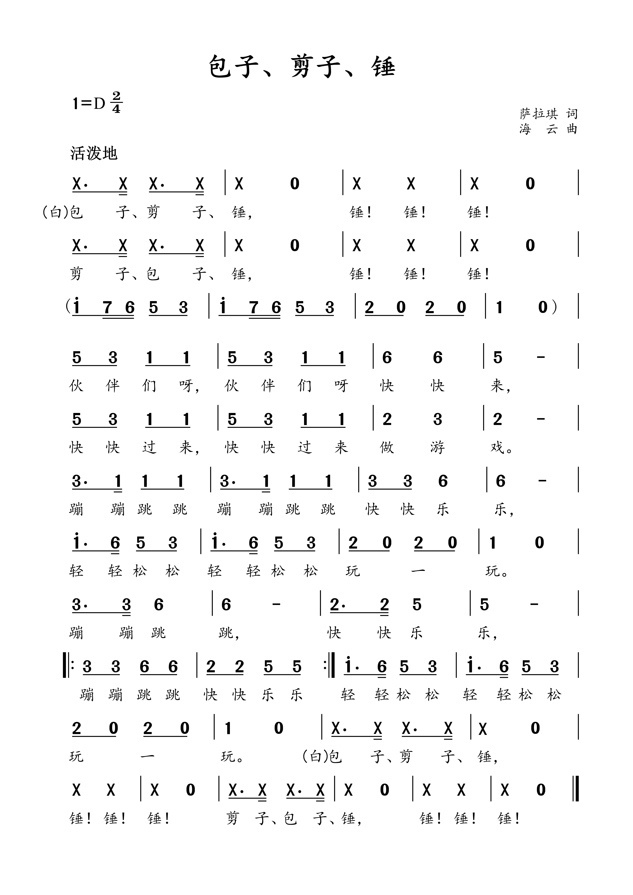
①
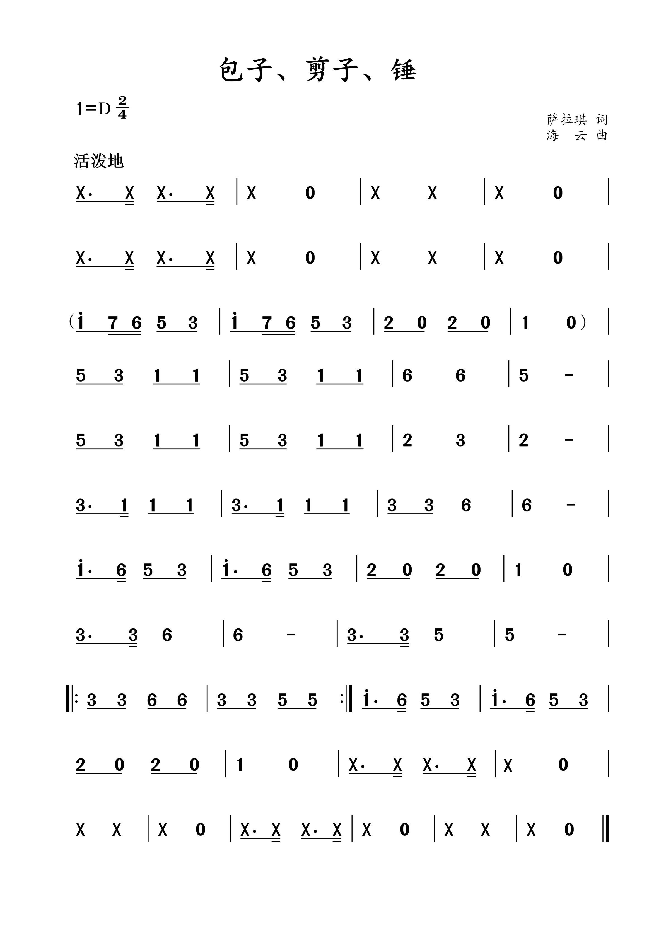
②
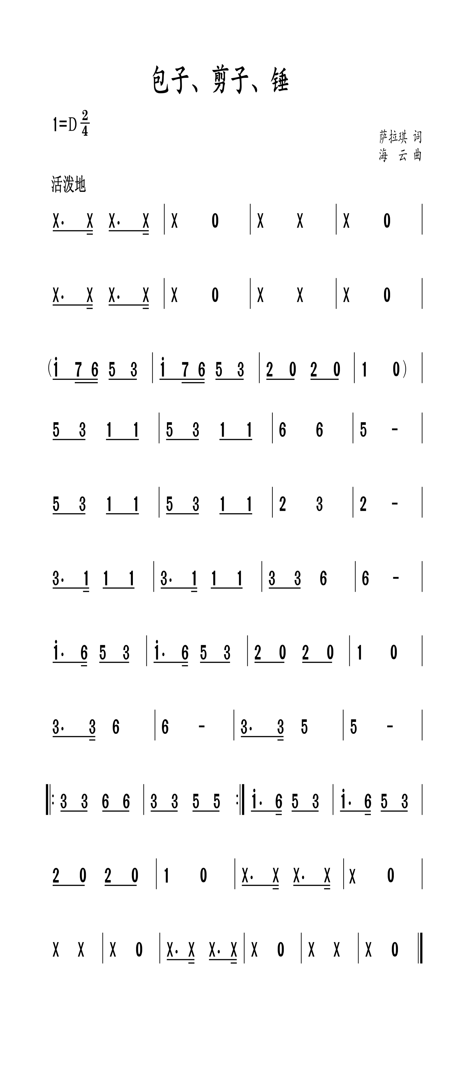
③
学习环节：

【学习任务二】谁在往返跑
学习方式：再次聆听第二部分旋律，并将反复记号标注在正确的乐句位置上。
学习环节：

【学习任务三】一起来创作
学习方式：选择本节课所学的X 、X X、 X -、X.X四种节奏型为歌曲创编四小节长度的伴奏声部，填写在学习任务单上，并尝试与同伴合作演奏。
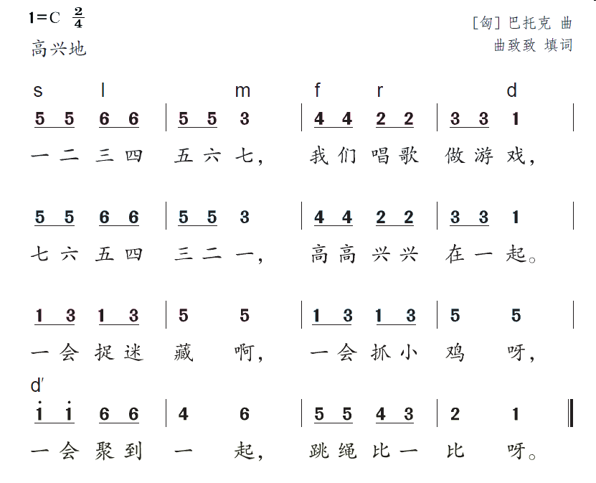
学习环节： | | | |

【学习任务四】生活中的节奏
学习方式：生活中还有哪些你熟悉的节奏？记写在学习任务单上，并尝试表现。
学习环节：

